«Использование ИКТ на занятиях в детских дошкольных учреждениях»
Учитывая стремительные темпы развития современного общества совершенно неудивительно, что сейчас интерактивные методы и приемы педагоги используют уже в детском саду. Применение инновационных технологий в ДОУ позволяет обучать детей способности действовать и взаимодействовать. Причем это касается и диалога с реальным человеком и диалога с компьютером.
В современном обществе, где темп жизни неуклонно растет, развиваются компьютерные технологии, меняется мышление людей. Образование, как источник знаний и развития людей с самого раннего возраста должно соответствовать современным тенденциям развития.
Применение инновационных методов в образовательной деятельности – необходимость продиктованная временем. Мы уже не представляем своей жизни без компьютера, мобильного телефона и интернета. Дети с самого раннего возраста приобщаются к современным технологиям и утрачивают интерес к формам образования, характерным для предыдущих времен.
Конечно, устоявшаяся система образования не может уйти на второй план, однако, многие педагоги детского сада совершенствуют свои знания и ищут инновационные подходы к методам организации образовательной деятельности.
Одним из инновационных методов организации образовательной деятельности является применение информационных компьютерных технологий на занятиях.
Использование ИКТ на занятиях в детских дошкольных учреждениях имеет ряд преимуществ перед традиционными формами организации занятий. Компьютер привлекателен для детей, использование анимации, слайдовых презентаций, фильмов позволяет вызвать активный познавательный интерес у детей к изучаемым явлениям. Способы визуальной поддержки материала позволяют добиться длительной концентрации внимания воспитанников, а также одновременного воздействия сразу на несколько органов чувств ребёнка, что способствует более прочному закреплению новых получаемых знаний. У преподавателя есть возможность наиболее наглядно демонстрировать учебный материал.
Для того, чтобы более уверено себя чувствовать, при применении информационно – коммуникационные технологий, я прошла курс «Создание собственных интерактивных ресурсов» на Всероссийском форуме «Педагоги России: инновации в образовании».
Этот курс помог мне создать интерактивную игру: «Опиши фрукт».
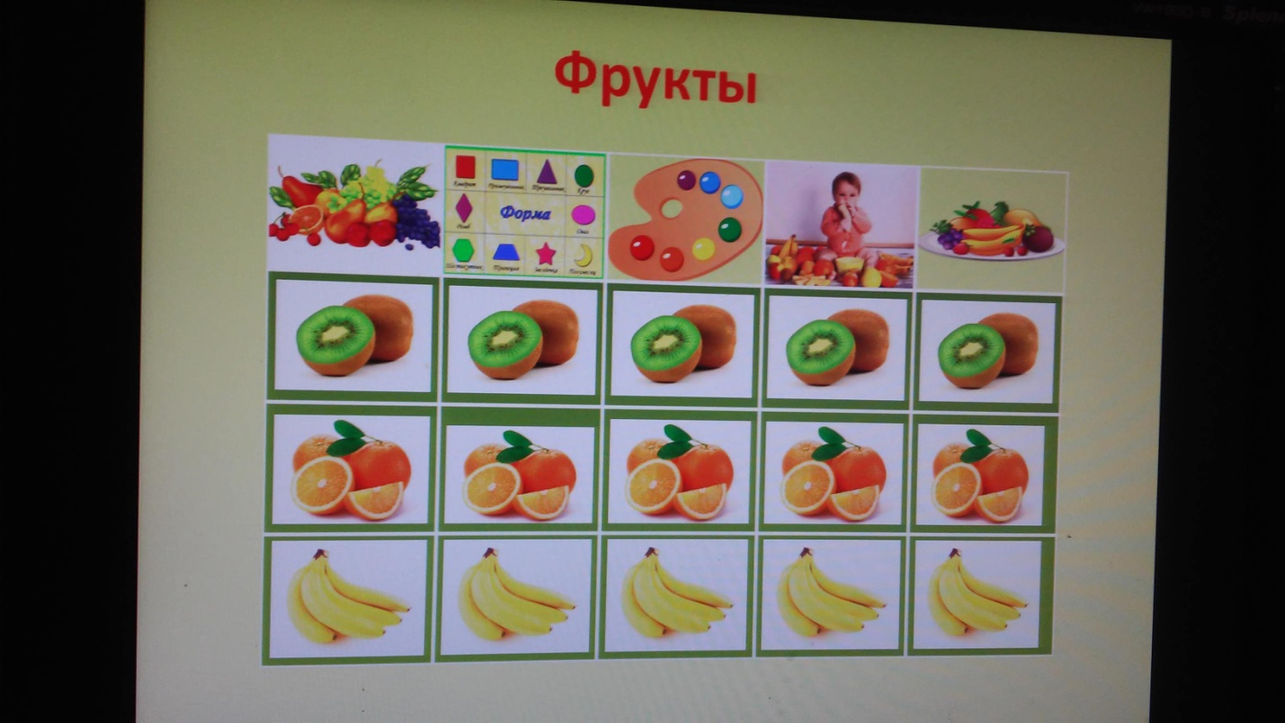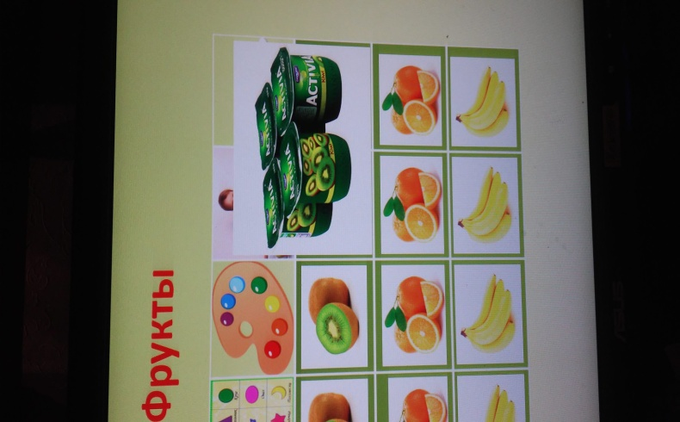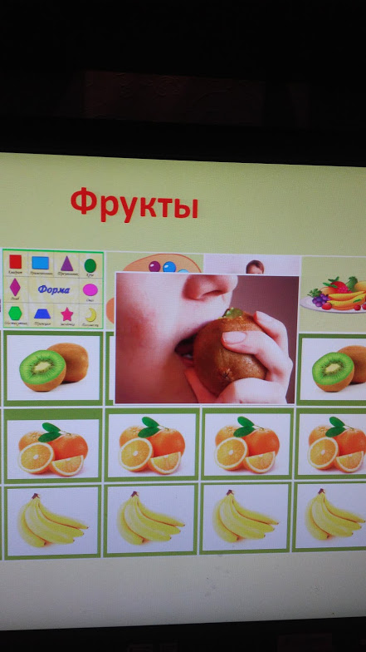
Такая дидактическая игра позволит решать коррекционные, образовательные, воспитательные задачи в игровой форме. То, что ребенок воспринимает познавательную задачу как игровую, повышает его умственную активность. Игра в электронном варианте очень понравилась детям, т.к была предоставлена в необычном для них формате.

